（选修3-1）
第三部分 磁场
专题3.28 带电粒子在交变磁场中运动问题（能力篇）
1．（20分）（2019重庆南开4月模拟）在矩形区域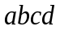中，存在如图所示的磁场区域（包括边界），规定磁场方向垂直纸面向里为正，其中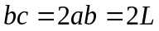、为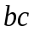边界上的一点，且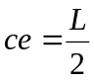。重力可忽略不计的正粒子从点沿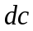方向以初速度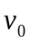射入如图所示的周期性变化的磁场，已知粒子的比荷为k。求：
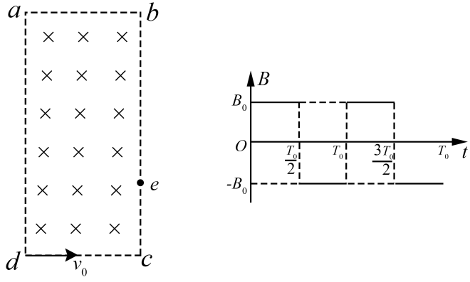
（1）如果在t=0时刻射入磁场的粒子经小于半个周期的时间从边界上的点离开，则磁场的磁感应强度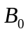应为多大？
（2）如果磁场的磁感应强度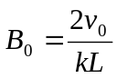，在边的右侧加一垂直边向左的匀强电场，t=0时刻射入磁场的粒子刚好经过T₀后垂直边离开磁场，经过一段时间又沿边从d点离开磁场区域，则电场强度E以及粒子在电场中的路程x分别为多大？（T₀未知，用k，L，v₀表示）
（3）如果磁场的磁感应强度，欲使在小于半个周期的任意时刻射入磁场的粒子均不能由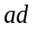边离开磁场，则磁场的变化周期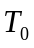应满足什么条件？
【名师解析】(1)根据题意作出粒子的运动轨迹，如图所示，
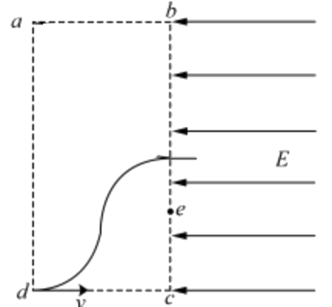
O
O
由几何关系有：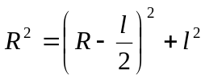 计算得出：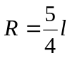
又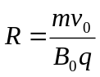 解得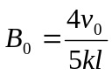
(2)根据题意知道粒子的半径R=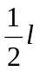 画出粒子在T₀的运动轨迹如图所示。
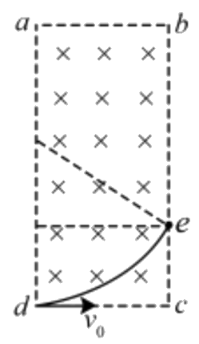
设粒子运动的周期为T，根据题意有：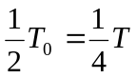
得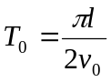 为保证能回到d点，则在电场中用时间t满足：t=nT₀ （n=1，2，3 ．．．）
又有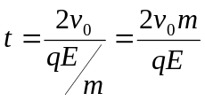
解得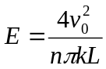 （n=1，2，3 ．．．）
电场中路程： 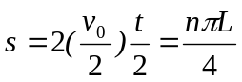（n=1，2，3 ．．．）
(3)临界情况为粒子从t=0时刻射入，并且在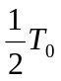时刻轨迹恰好与ad边相切，如图所示 。
设圆周运动的周期为T，由几何关系知粒子转过的圆心角为150⁰ 对应运动时间为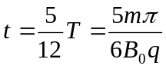 应满足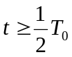 解得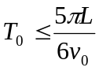
2.(2018·湖北省华中师大一附中模拟)如图甲所示，M、N为竖直放置彼此平行的两块平板，板间距离为d，两板中央各有一个小孔O、O′正对，在两板间有垂直于纸面方向的磁场，磁感应强度随时间的变化如图乙所示．有一群正离子在t＝0时垂直于M板从小孔O射入磁场．已知正离子质量为m、带电荷量为q，正离子在磁场中做匀速圆周运动的周期与磁感应强度变化的周期都为T₀，不考虑由于磁场变化而产生的电场的影响，不计离子所受重力．求：
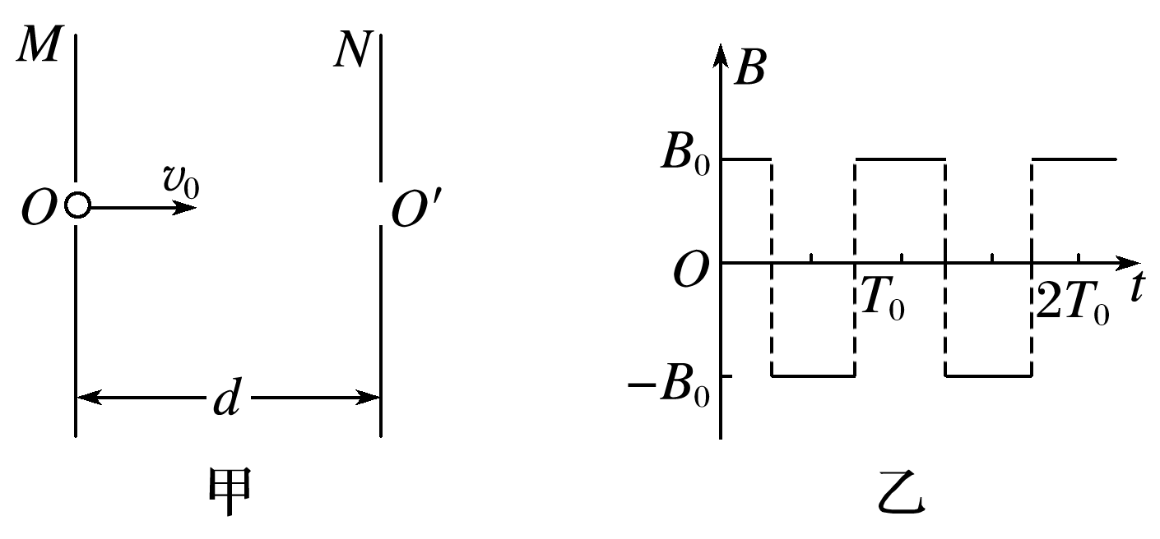
(1)磁感应强度B₀的大小．
(2)要使正离子从O′垂直于N板射出磁场，正离子射入磁场时的速度v₀的可能值．
答案 (1) (2)(n＝1,2,3，…)
解析 设垂直于纸面向里的磁场方向为正方向．
(1)正离子射入磁场，洛伦兹力提供向心力B₀qv₀＝
做匀速圆周运动的周期T₀＝
由以上两式得磁感应强度B₀＝
(2)要使正离子从O′孔垂直于N板射出磁场，v₀的方向应如图所示，
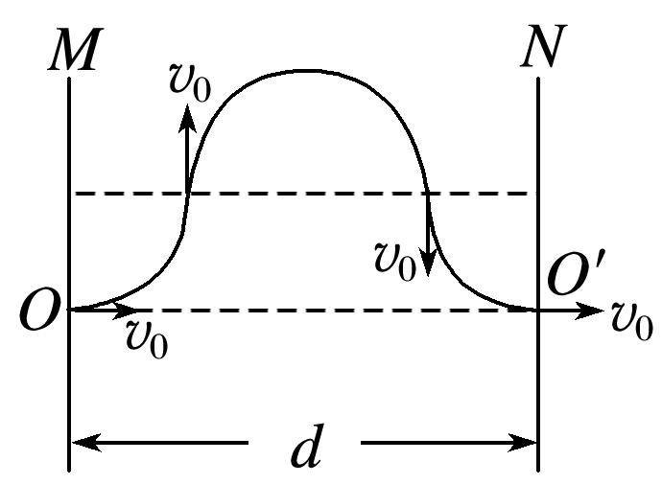
两板之间正离子只运动一个周期即T₀时，有R＝；当两板之间正离子运动n个周期即nT₀时，有R＝(n＝1,2,3，…)．
联立求解，得正离子的速度的可能值为
v₀＝＝(n＝1,2,3，…)
3.（2019山东潍坊教科院模拟）如图甲所示，相隔一定距离的竖直边界两侧为相同的匀强磁场区，磁场方向垂直纸面向里，在边界上固定两长为L的平行金属极板MN和PQ，两极板中心各有一小孔S₁、S₂，两极板间电压的变化规律如图乙所示，正反向电压的大小均为U₀，周期为T₀．在t=0时刻将一个质量为m电量为-q（q＞0）的粒子由S₁静止释放，粒子在电场力的作用下向右运动，在t=t₀/2时刻通过S₂垂直于边界进入右侧磁场区。（不计粒子重力，不考虑极板外的电场）
（1）求粒子到达S₂时的速度大小v和极板间距d；
（2）为使粒子不与极板相撞，求磁感应强度的大小应满足的条件。
（3）若已保证了粒子未与极板相撞，为使粒子在t=3T₀时刻再次到达S₂，且速度恰好为零，求该过程中粒子在磁场内运动的时间和磁感应强度的大小。
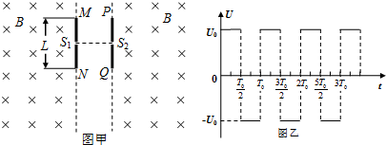
【名师解析】（1）粒子在匀强电场中电场力做功等于粒子动能的增加，得：
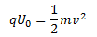
代入数据，得：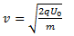
又：
联立以上两式，得：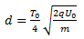
（2）粒子在磁场中做匀速圆周运动，洛伦兹力提供向心力，即：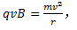，
得：
使粒子不与极板相撞，则运动的半径
联立以上两式，得：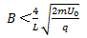
（3）粒子在t=3T₀时刻再次到达S₂，且速度恰好为零，根据运动的对称性，则从s₁再次进入电场时的时刻是；
粒子从右向左应是水平匀速穿过无场区，距离为d，时间为：
粒子在左右磁场中的时间是相等的，粒子在磁场中运动的总时间：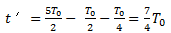
粒子在左右磁场中的时间是相等的且都是半个周期，所以粒子运动的总时间是一个周期，即t′=T；粒子在磁场中做匀速圆周运动，洛伦兹力提供向心力，得：
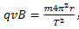，vT=2πr
联立以上公式得：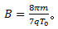。
4.(2019·山西省晋城市第一次模拟)在如图甲所示的xOy坐标系中，第一象限内有垂直坐标平面的匀强磁场；第二象限内有方向水平向右、场强大小为E的匀强电场E₁；第四象限内有方向水平(以水平向右为正方向)、大小按图乙规律变化的电场E₂，变化周期T＝.一质量为m、电荷量为＋q的粒子，从(－x₀，x₀)点由静止释放，进入第一象限后恰能绕O点做匀速圆周运动.以粒子经过x轴进入第四象限的时间点为电场E₂的计时起点，不计粒子重力.求：
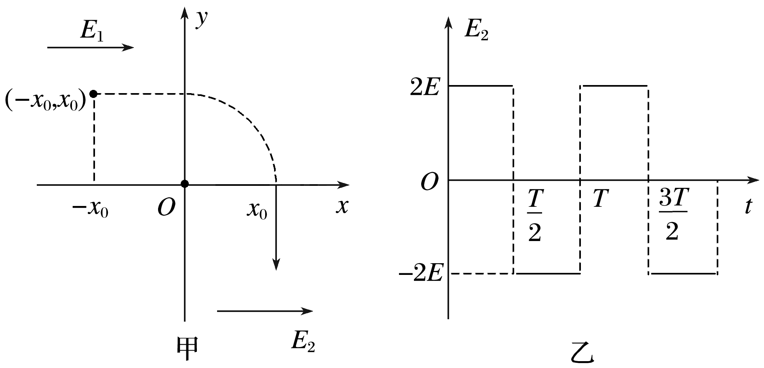
(1)第一象限内匀强磁场的磁感应强度B的大小；
(2)粒子在第四象限中运动，当t＝时，粒子的速度；
(3)粒子在第四象限中运动，当t＝nT(n∈N*) 时，粒子的坐标.
【参考答案】 (1) (2)2，方向与水平方向成45°角斜向右下方
(3)[(n＋1)x₀，－2nx₀] (n∈N*)
【名师解析】
(1)设粒子离开第二象限时的速度为v₀，在第二象限内，由动能定理得qEx₀＝mv₀²
解得v₀＝
在第一象限内，粒子做匀速圆周运动的速度为v₀，由洛伦兹力提供向心力得qv₀B＝m
解得B＝
(2)粒子进入第四象限后，加速度a＝＝，当t＝时在水平方向上有v_{水平}＝at＝×
得v_{水平}＝＝v₀
故粒子的速度大小v_{合}＝v₀＝2
方向与水平方向成45°角斜向右下方
(3)粒子在第四象限中运动时，y轴方向上做匀速直线运动，x轴方向上前半个周期向右做匀加速运动，后半个周期向右做匀减速运动直到速度为0；每半个周期向右前进x＝×²＝，每个周期前进x₀
当t＝nT时，x轴距O点的距离x＝x₀＋nx₀
y轴距O点的距离y＝－v₀nT＝－2nx₀
粒子的坐标[(n＋1)x₀，－2nx₀](n∈N*)
5.(2018·湖北省华中师大一附中模拟)如图甲所示，M、N为竖直放置彼此平行的两块平板，板间距离为d，两板中央各有一个小孔O、O′正对，在两板间有垂直于纸面方向的磁场，磁感应强度随时间的变化如图乙所示．有一群正离子在t＝0时垂直于M板从小孔O射入磁场．已知正离子质量为m、带电荷量为q，正离子在磁场中做匀速圆周运动的周期与磁感应强度变化的周期都为T₀，不考虑由于磁场变化而产生的电场的影响，不计离子所受重力．求：
(1)磁感应强度B₀的大小．
(2)要使正离子从O′垂直于N板射出磁场，正离子射入磁场时的速度v₀的可能值．
【答案】 (1) (2)(n＝1,2,3，…)
【解析】 设垂直于纸面向里的磁场方向为正方向．
(1)正离子射入磁场，洛伦兹力提供向心力B₀qv₀＝
做匀速圆周运动的周期T₀＝
由以上两式得磁感应强度B₀＝
(2)要使正离子从O′孔垂直于N板射出磁场，v₀的方向应如图所示，
两板之间正离子只运动一个周期即T₀时，有R＝；当两板之间正离子运动n个周期即nT₀时，有R＝(n＝1,2,3，…)．
联立求解，得正离子的速度的可能值为
v₀＝＝(n＝1,2,3，…)
6．如图16-5甲所示，间距为d、垂直于纸面的两平行板P、Q间存在匀强磁场。取垂直于纸面向里为磁场的正方向，磁感应强度随时间的变化规律如图乙所示。t=0时刻，一质量为m、带电量为q的粒子（不计重力），以初速度v₀由Q板左端靠近板面的位置，沿垂直于磁场且平行于板面的方向射入磁场区。当B₀和T_{B}取某些特定值时，可使t=0时刻入射的粒子经△t时间恰能垂直打在P板上（不考虑粒子反弹）。上述m、q、d、v₀为已知量。
⑴ 若△t =T_{B}，求B₀；
⑵ 若△t =T_{B}，求粒子在磁场中运动时加速度的大小；
⑶ 若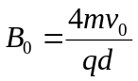，为使粒子仍能垂直打在P板上，求T_{B}。
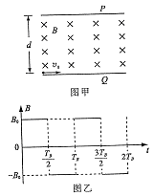
图16-5
【名师解析】：根据题述，可使t=0时刻入射的粒子经△t时间恰能垂直打在P板上，结合各小题条件，列出相关方程解答。
【解答】：（1）设粒子做圆周运动的半径为R₁，由牛顿第二运动定律得 qv₀B₀=m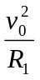
据题意由几何关系得：R₁=d。
联立解得：B₀=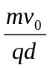。
（2）设粒子做圆周运动的半径为R₂，加速度大小为a，由圆周运动公式得
a=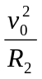
据题意由几何关系得：3R₂=d。
联立解得：a=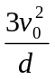.
(3) 设粒子做圆周运动的半径为R，周期为T，由圆周运动公式得
T=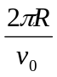。
由牛顿第二运动定律得 qv₀B₀=m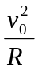
由题意知，B₀=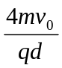
联立解得： d=4 R。
粒子运动轨迹如图所示，O₁、O₂为圆心，连线与水平方向的夹角为，在每个T_{B}时间内，只有A、B两个位置才有可能垂直击中P板，且均要求：0<θ<π/2。由题意可知：
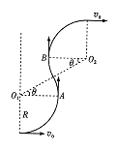
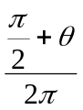T=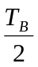
设经历完整T_{B}的个数为n（n=0,1,2,3，···）
若在A点击中P板，据题意由几何关系得：R+2(R+Rsinθ)n=d
当n=0时，无解。
当n=1时，解得sinθ=0.5，θ=。
联立解得：T_{B}=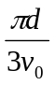。
当n≥2时，不满足0<θ<90°的要求。
若在B点击中P板，据题意由几何关系得：R+2 Rsinθ+2(R+Rsinθ)n=d
当n=0时，无解。
当n=1时，解得sinθ=，θ=arcsin()。
联立解得：T_{B}=[+ arcsin()]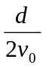。
当n≥2时，不满足0<θ<90°的要求。
7.（2016广州二模）如图，矩形abcd区域有磁感应强度为B的匀强磁场，ab边长为3L，bc边足够长。厚度不计的挡板MN长为5L，平行bc边放置在磁场中，与bc边相距L，左端与ab边也相距L。质量为m、电荷量为e的电子，由静止开始经电场加速后沿ab边进入磁场区域。电子与挡板碰撞后完全被吸收并导走。
（1）如果加速电压控制在一定范围内，能保证在这个电压范围内加速的电子进入磁场后在磁场中运动时间都相同。求这个加速电压U的范围。
（2）调节加速电压，使电子能落在挡板上表面，求电子落在挡板上表面的最大宽度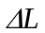。
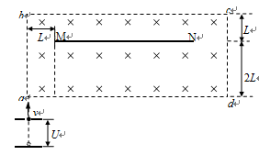
【名师解析】（1）只要电子从ad边离开磁场，其运动的轨迹为半圆，运动时间相同，都为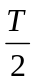，当电子与挡板下表面相切时轨迹的半径r₁=2L，圆心为O₁，如图所示，要使电子在磁场中的运动时间相等，必须满足：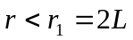①
由牛顿第二定律：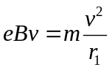②
由动能定理：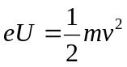③
联立解得：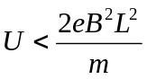④（取等号也可）
若电子恰好绕过挡板最右端从ad边离开磁场，设其轨迹的半径为r₂ ，由几何关系有：
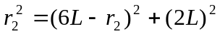⑤
解得：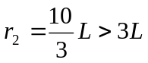⑥，即电子将从bc边出去了，即电子不可能绕过挡板最右端N点从ad边离开磁场。所以，使电子在磁场中运动时间相同的电压的取值范围是：
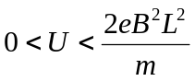⑦
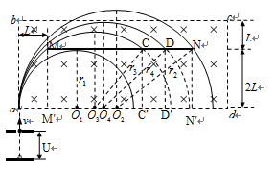
【或者设电子与bc边相切时的半径为r₄，圆心为O₄，则有：r₄=3L，设打到MN上D点，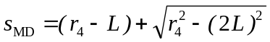< s_{MN}，也能证明电子不可能绕过挡板最右端N点从ad边离开磁场。】
（2）电子能打到挡板上表面必须满足以下要求：
（i）电子能通过M点边缘。设其对应的半径为r₃，圆心为O₃，打在上板的C点。则有：
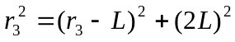⑧
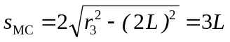⑨
（ii）电子不能从bc边射出，设电子轨迹与bc边相切时的半径为r₄圆心为O₄，打在上板的D点。则有：
r₄=3L⑩
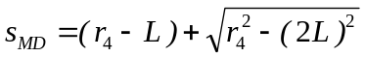
所以： 